Unga ledare
Som ung ledare för Östergötland är du med på våra resor och läger främst för att ta hand om och peppa ungdomarna men även för att hjälpa och stötta klubbledarna. Ni som unga ledare har oftast mer erfarenhet än de vuxna ledarna då ni själva varit med bara några år tidigare och vet hur det fungerar.
Er uppgift är att följa med på resan och där ha koll på ungdomarna så att de har det bra men händer det något är det de vuxna ledarna som har ansvaret. På tävlingar gäller det att se till att alla vet när de själva startar, fråga alla hur det gått, peppa de som gått bra och uppmuntra de som inte är lika nöjda. Till stafetterna kan ni behöva hjälpa till med den sista laguttagningen. På läger gäller det också att ha lite koll ungdomarna och vara där som stöd för dem. Beroende på upplägget så kan de som arrangerar vilja ha hjälp av er att vara lekledare.
Preliminära läger/resor under året:
- För- och eftersäsongsläger
- USM-läger
- Riksläger
- Distriktsmatchen
- Götalandsmästerskapen
- USM
Antal ledare per resa är 2-3 beroende på budget men det kan också anpassas efter önskemål.
Ålder: 17-30 år, undantag till GM 21-30 år.
Ersättning: 500 kr per träning-/tävlingsdag (max 1500 kr).
Kontakta Alice Marmelid (alice.marmelid@gmail.com) för att anmäla intresse.
Har man tips och idéer på hur vi kan göra verksamheten bättre tas de gärna emot, hör då av er till Alice Marmelid eller ungdomskommittén.

Unga ledare

Om du vill uppleva resorna du gjorde som ungdom igen, vill umgås med Östergötlands härliga ungdomar och kanske få lite träning på köpet är detta något för dig!

Var med som Ung Ledare på ÖOF:s tränings- och tävlingsläger!

Ålder: 17-30 år, undantag till GM 21-30 år.

Preliminära läger/resor under året:
- För- och eftersäsongsläger
- USM-läger
- Riksläger
- Distriktsmatchen
- Götalandsmästerskapen
- USM
Antal ledare per resa är 2-3 beroende på budget men det kan också anpassas efter önskemål.
Ersättning: 500 kr per tränings-/tävlingsdag.(max 1500 kr)

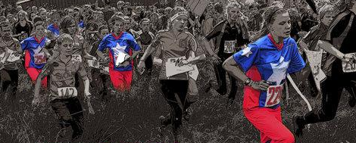
Intresserad?

Kontakta Alice Marmelid (alice.marmelid@gmail.com eller 076 1660181)

